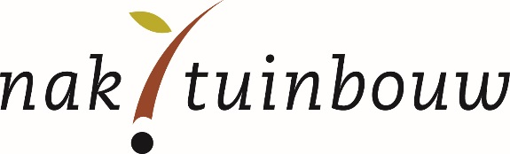
_________________________________________________________________________________

AANVRAAG VOOR OPNAME VAN EEN DERDELANDEN SYNONIEMBENAMING
IN DE NAKTUINBOUW KEURINGSADMINISTRATIE VOOR EEN GEREGISTREERD RAS
WAARVAN ZADEN BUITEN DE EUROPESE UNIE VERHANDELD WORDEN
___________________________________________________________________________________

Aanvrager :

Adres :

E-mailadres :
Telefoonnummer :
____________________________________________________________________________________

Latijnse en Nederlandse gewasbenaming :
Derdelandensynoniembenaming :

Te gebruiken voor het ras (officiële rasbenaming) :

Te verhandelen in land(en) (optioneel) :

Indien er kwekersrecht is verleend op het ras, is het niet toegestaan om een 3e landensynoniem aan te vragen. Mocht dit later blijken wordt het 3e landensynoniem alsnog verwijderd.

Het is de aanvrager duidelijk dat bij verhandeling van zaden van dit ras in de EU en in niet genoemde landen de officiële rasbenaming gebruikt dient te worden.
____________________________________________________________________________________

Ik verklaar hierbij dat alle informatie compleet, naar waarheid en correct is ingevuld.

Plaats :

Datum :

Naam :

Handtekening :

